ДЕГУСТАЦИЯ БЛЮД В ДЕТСКОМ САДУ

Мам и пап всегда волнует вопрос – насколько вкусно и полезно кормят детей в детском саду?! В учреждении ежегодно два раза в год в ноябре и феврале месяце проходит дегустация блюд для родителей (законных представителей) воспитанников. В этом году в рамках Недели открытых дверей 27 ноября 2017 года прошла очередная дегустация «Дары осени». На дегустации у родителей появилась возможность не только попробовать блюда, которые готовят в детском саду, но и продемонстрировать свои кулинарные способности. С каждой группы были представлены блюда, которые приготовили семьи воспитанников.
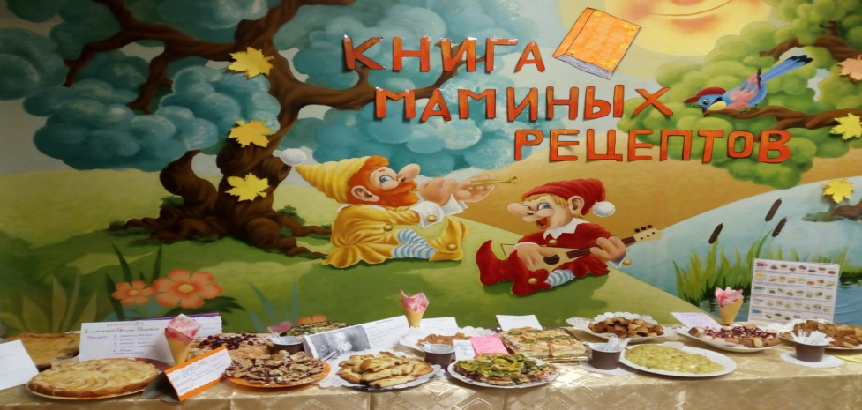

Главной задачей дегустации было расширить представления о разнообразии блюд с включением овощей и фруктов, а также наглядно продемонстрировать их необыкновенный вкус и оригинальность, эстетичность оформления. В день дегустации в детском саду были оформлены два стола. На одном из них стояли блюда с названиями блюд и рецептов от родителей воспитанников под названием «Книга маминых рецептов».

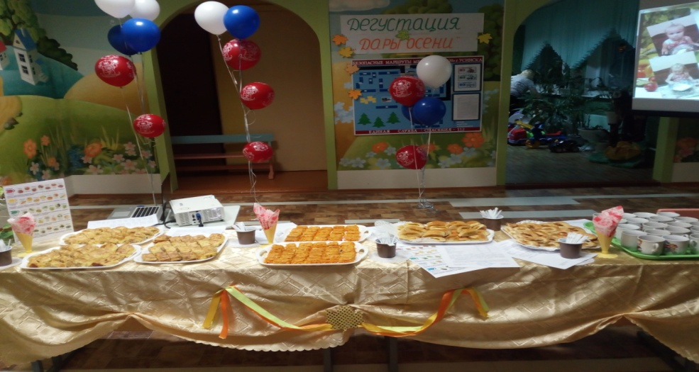

На другом блюда для дегустации от поваров детского сада. Для дегустации наши повара выбрали любимые блюда детей – такие как: пирожки с картошкой, с капустой, морковный пудинг и клюквенный морс. Выложили на стол подробные описания их приготовления. Для удобства продукты разрезали на небольшие порции. Но и мамы не подкачали, их стол ломился от блюд и лакомств. Во время дегустации демонстрировалась презентация - технологии приготовления представленных блюд. Всех желающих попробовать блюда приветствовала Осень – Омельяненко Юлия Сергеевна, руководитель методического объединения «Здоровье», воспитатель группы № 9. Осень подготовила загадки, на которые все удовольствием отвечали. Кокшарова Александра Николаевна, инструктор по физической культуре, Долганова Елена Евгеньевна, воспитатель, угощали всех, рассказывали о пользе овощей и фруктов.
Гости могли взять рецепты понравившихся блюд, чтобы затем приготовить их дома. Родители оставили отзывы о качестве приготовления пищи, поблагодарили всех, за их старание и вкусные блюда. Все отзывы гостей были положительные. Дегустация прошла с пользой и для гостей, и для работников детского сада. Такие встречи помогают родителям лучше узнать о системе питания детей в дошкольном образовательном учреждении, обогащают и сближают родителей и сотрудников. А нам сотрудникам поближе познакомиться с семьями, взять на заметку рецепты, в конечном, итоге, все мы делаем одно дело, растим наших дорогих деток и хотим, чтобы все были здоровы. Роль правильного полноценного питания в этом велика.

Долганова Елена Евгеньевна, воспитатель группы № 8

